**2018年国省奖附件填写细节说明**

**一、附件1：**

1.各类奖学金申请评定表纸质版材料上报研究生院时，请按学院评定意见分袋上报国、省奖，命名方式为“2018-xx学院-国奖/省奖”，如“2018-外文院-国奖”或者“2018-外文院-省奖”；电子版在发送研究生院党委邮箱**yjsydw_kmust@163.com**的同时，也应予以标注区分国、省奖，命名方式与纸质版相同。

2.需单面打印，每页页首学院需签章。相关证书原件由各学院审验,复印件附后。不在规定年度之内的论文发表、获奖等加分无效。

3.发表论文所属期刊类别、社科、自然类三大检索以《昆明理工大学核心期刊目录》为准，必须逐一核对；如有不实，取消评选资格。

4.发表文章需将刊物封皮和文章首页复印件附后；并用笔划出参评奖学金人员姓名所在位置。

5.所有证明材料复印件按照表格中的填写顺序整理、装订后附后。

6.需要科技处盖章的科研项目、论文发表，由培养单位收集、审核，培养单位研究生教育分管领导签字，盖学院章，培养单位填写《科研项目、论文统计表》（附件8）之后统一到科技处盖章。需要知识产权发展研究院出具相关证明材料的成果，由各培养单位汇总并填写《知识产权成果统计表》（附件9），统一到知识产权研究院进行认证。

7.最终按要求公示后以学院为单位上报相关材料，逾期视为放弃。博士、学术型硕士、专业学位硕士分袋上报。

8.表格内需要打分、签字、盖章处缺一不可，否则视为“不推荐”。 9.博士研究生国家奖学金、省政府奖学金申报工作由一级学科博士点所在学院负责；硕士研究生国家奖学金、省政府奖学金申报工作由所在培养单位负责。

**二、关于附件2、3：**

研究生国家奖学金、省政府奖学金申请审批表中个别日期已是统一敲定，不可修改！

1.“基本情况”一栏中：

A.“基层单位”须填写学院全称。

B.“政治面貌”须填写：中共党员/共青团团员/群众（28岁以上，包含28岁自动脱团，为群众）。

C.“入学时间”统一为：xxx年9月1日。

D.“学制”：3年（不分硕博）。

E.“专业”写全称。

F.“民族”写“X族”，如“汉族”不可写成“汉”。

2.“申请理由”一栏中：理由可以手写也可以机打，但是申请人签名务必是手写！

3.“推荐意见”一栏中推荐人与“评审情况”一栏中评审委员会主任委员不能为同一人。

4.“评审情况”一栏中，辅导员在写学生情况时不可简单只写“同意推荐”，应根据学生自身情况详细说明。

5.表格中“评审情况”与“基层单位意见”两栏中已填写的时间不得自行修改；“申请理由”与“推荐意见”两栏中的时间必须早于2018年9月6日。

**三、关于附件4、5：**

红色圆圈处加盖学院公章。如下图所示：

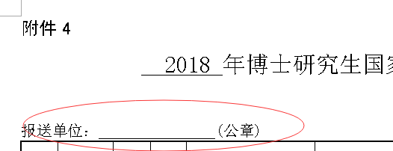

**四、关于附件6：**

请在封面处申报类别处打勾，如图所示：

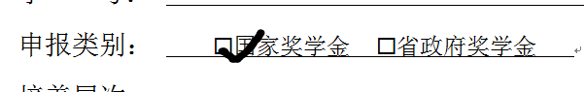或

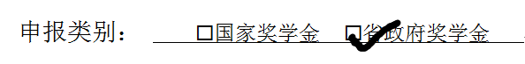

**五、附件7**

1.在对应的奖学金类别前打勾，如图所示：



2.在“承诺人”后签字并按上手印：

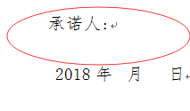

**六、关于附件8与附件9：**

需要科技处盖章的科研项目、论文发表，由培养单位收集、审核，培养单位研究生教育分管领导签字，盖学院章，培养单位填写《科研项目、论文统计表》（附件8）之后统一到科技处盖章。

需要知识产权发展研究院出具相关证明材料的成果，由各培养单位汇总并填写《知识产权成果统计表》（附件9），统一到知识产权研究院进行认证。

凡是需要学院、人文社科院、科技处和知产院盖章的地方，均要有相应的章。

**附件4、5、8、9只需学院提交，个人支撑材料中无需再次出现。**

**七、学生个人材料装订顺序：**

1.《2018年昆明理工大学研究生国家奖学金、省政府奖学金个人事迹材料装订封面》（附件6）

2.《昆明理工大学2018年研究生国奖省奖评选承诺书》（附件7）

3.《研究生国家奖学金申请审批表》（附件2）或《研究生省政府奖学金申请审批表》（附件3）

4.《昆明理工大学研究生各类奖学金申请评定表》（附件1）

5.其他支撑材料